Cuadernillo de ejercicios de regresión y correlación
Estadística para Administración
Unidad 2 | Licenciatura en Administración
20 ejercicios con soluciones paso a paso y gráficas

Propósito de aprendizaje
Aprende a estimar ventas, costos y demanda mediante regresión; a medir la asociación entre variables; y a comunicar la incertidumbre de una estimación para apoyar decisiones administrativas.
Cada ejercicio presenta un caso, las tareas que debes resolver, el procedimiento numérico y una interpretación en el contexto del negocio. Los temas avanzan desde la lectura de una recta hasta la comparación de modelos con varios predictores.

Cómo trabajar con el cuadernillo
Resuelve primero el planteamiento en tu libreta. Después compara cada operación con la solución y revisa las unidades de la respuesta. En los ejercicios con gráficas, describe el patrón observado antes de hacer cálculos.
Al terminar cada caso, escribe una recomendación administrativa de dos o tres líneas y explica qué información adicional necesitarías para tomar la decisión.

Material necesario
Calculadora científica y papel cuadriculado. Una hoja de cálculo puede usarse para verificar resultados, pero el desarrollo muestra las operaciones necesarias para comprenderlos.

Convención de cálculo
Se utiliza el punto decimal. Conserva al menos seis decimales durante el procedimiento y redondea las respuestas finales a dos decimales. Los valores críticos de t se proporcionan en los ejercicios.

Contenido y ruta de trabajo
Tema | Ejercicios | Páginas
2.1 Estimación mediante la línea de regresión | 1 y 2 | 6 a 7
2.2 Diagrama de dispersión | 3 y 4 | 8 a 9
2.3 Método de mínimos cuadrados | 5 y 6 | 10 a 11
2.4 Error estándar de la estimación | 7 y 8 | 12 a 13
2.5 Intervalos de predicción | 9 y 10 | 14 a 15
2.6 Análisis de correlación | 11 y 12 | 16 a 17
2.7 Regresión múltiple y correlación | 13 y 14 | 18 a 20
2.8 Residuales y gráficas de residuales | 15 y 16 | 21 a 22
2.9 Interpretación del intervalo de confianza | 17 y 18 | 23 a 24
2.10 Coeficiente de determinación múltiple | 19 y 20 | 25 a 26
Respuestas principales y fuentes | Consulta final | 27 a 28

Secuencia sugerida
Trabaja los ejercicios 1 a 6 para construir y usar una recta. Continúa con 7 a 12 para evaluar su precisión y asociación. Resuelve 13 y 14 para incorporar dos predictores. Finalmente, usa 15 a 20 para revisar el ajuste, interpretar intervalos y comparar modelos.

Qué debe contener cada respuesta
Identificación de variables y unidades; fórmula; sustitución numérica; resultado; interpretación y límites de uso. Una respuesta numérica sin contexto no es suficiente para una decisión administrativa.

Preguntas para revisar tu trabajo
¿El resultado corresponde a una media o a una observación individual? ¿La predicción está dentro del rango observado? ¿La gráfica respalda un modelo lineal? ¿La asociación encontrada demuestra causalidad?

Formulario de regresión simple y correlación
x es el predictor y y es la respuesta. ŷ es el valor estimado; e es el residual; n es el número de pares de datos. x̄ y ȳ son las medias muestrales.

Recta de mínimos cuadrados
$$ŷ = a + bx$$
$$Sxx = Σ(xᵢ - x̄)² = Σxᵢ² - \frac{(Σxᵢ)²}{n}$$
$$Sxy = Σ(xᵢ - x̄)(yᵢ - ȳ) = Σxᵢyᵢ - \frac{(Σxᵢ)(Σyᵢ)}{n}$$
$$b = \frac{Sxy}{Sxx} a = ȳ - bx̄$$
La pendiente b expresa el cambio estimado en y por una unidad adicional de x. El intercepto a es la estimación en x = 0; su interpretación práctica depende de que ese valor sea pertinente.

Residuales y error estándar
$$eᵢ = yᵢ - ŷᵢ SSE = Σeᵢ²$$
$$s = \sqrt{\frac{SSE}{n - 2}}$$
SSE es la suma de cuadrados del error. s estima la desviación estándar de los errores del modelo y se expresa en las mismas unidades que y.

Correlación y determinación
$$Syy = Σ(yᵢ - ȳ)² r = \frac{Sxy}{\sqrt{Sxx × Syy}}$$
$$R² = r² = 1 - \frac{SSE}{Syy}$$
r pertenece a [-1, 1] y describe dirección e intensidad de la asociación lineal. Con una recta ajustada por mínimos cuadrados que incluye intercepto, R² es la proporción de variación de y alrededor de su media que recoge el modelo.
Un r cercano a cero puede coexistir con una relación curva. Un r elevado no demuestra causa y efecto.

Formulario de intervalos y condiciones de uso
Para un valor específico x₀, calcula primero ŷ₀ = a + bx₀. Define h₀ = 1/n + (x₀ - x̄)²/Sxx. En regresión simple, los grados de libertad son n - 2.

Intervalo de confianza para la respuesta media
$$IC = ŷ₀ ± t_{1 - α/2, n - 2} × s × \sqrt{h₀}$$
Estima la media poblacional de y entre observaciones con x = x₀. El 95 % describe la cobertura del procedimiento al repetir el muestreo; no significa que el 95 % de las ventas individuales quede dentro de este intervalo.

Intervalo de predicción para una nueva observación
$$IP = ŷ₀ ± t_{1 - α/2, n - 2} × s × \sqrt{1 + h₀}$$
Estima un resultado individual nuevo con x = x₀. Es más amplio que el IC de la media porque incorpora también la variación de esa nueva observación. Estas fórmulas dan intervalos puntuales para un x₀, no una cobertura simultánea de toda la recta.

Intervalo de confianza para la pendiente
$$SE(b) = \frac{s}{\sqrt{Sxx}} IC de β₁ = b ± t_{1 - α/2, n - 2} × SE(b)$$
β₁ es la pendiente poblacional y b su estimación muestral. SE(b) mide la incertidumbre de b; es distinto del error estándar residual s.

Condiciones para la inferencia
Los errores deben ser independientes, tener media cero y varianza constante. Para los intervalos t exactos, se asume normalidad de los errores y una media que cambia linealmente con los predictores. Los predictores se consideran medidos sin error relevante.
En los ejercicios de intervalos se dan por cumplidas estas condiciones. En una aplicación real hay que revisar el diseño de la muestra y los diagnósticos: una gráfica de residuales por sí sola no comprueba independencia ni normalidad.

Precauciones al predecir
La incertidumbre aumenta al alejarse de x̄. Extrapolar fuera del rango observado exige justificar que la relación se mantiene. La inferencia requiere condiciones comparables entre los datos utilizados y la nueva situación.

Formulario de regresión múltiple
En estos ejercicios, k es el número de predictores y el modelo incluye intercepto. Se requieren n > k + 1 y predictores sin una combinación lineal exacta entre ellos.
$$ŷ = b₀ + b₁x₁ + b₂x₂ + … + b_{k}x_{k}$$
Cada coeficiente bⱼ indica el cambio estimado en y por una unidad adicional de xⱼ, manteniendo constantes los demás predictores del modelo. La ecuación recoge asociaciones condicionadas a esas variables.

Ajuste por mínimos cuadrados
$$XᵀXb = Xᵀy$$
X contiene una columna de unos para el intercepto y una columna por predictor. Las ecuaciones normales se resuelven en el ejercicio 13. Para cálculos con software se prefieren métodos numéricos estables, como QR.

Variación total y variación residual
$$SST = Σ(yᵢ - ȳ)² SSR = Σ(ŷᵢ - ȳ)² SSE = Σ(yᵢ - ŷᵢ)²$$
$$SST = SSR + SSE s = \sqrt{\frac{SSE}{n - k - 1}}$$
La identidad SST = SSR + SSE se utiliza aquí para modelos ajustados por mínimos cuadrados con intercepto. SSE representa la variación que permanece en los residuales.

Determinación y correlación múltiple
$$R² = \frac{SSR}{SST} = 1 - \frac{SSE}{SST} R = \sqrt{R²}$$
$$R² ajustado = 1 - \frac{SSE / (n - k - 1)}{SST / (n - 1)}$$
R es la correlación múltiple y se reporta entre 0 y 1; no tiene el signo direccional de r. Con intercepto, también coincide con la correlación entre y y ŷ cuando ambas varían.
Al agregar predictores a un modelo anidado con los mismos datos, R² no disminuye. R² ajustado penaliza la complejidad y puede bajar. Es una medida de comparación, no una proporción literal de variación explicada; puede ser negativo.
Para elegir un modelo, revisa además la utilidad de los predictores, los residuales, la colinealidad y el desempeño con datos nuevos.

Ejercicio 1 Pronóstico de ventas
Tema 2.1 Estimación mediante la línea de regresión

Planteamiento
Una empresa obtuvo la recta ŷ = 29.464286 + 2.726190x, donde x es la publicidad semanal y y las ventas semanales, ambas en miles de pesos. Los datos usados cubren publicidad entre 2 y 16 mil pesos.
Estima las ventas para x = 10. Interpreta la pendiente y explica si se trata de interpolación o extrapolación.

Solución paso a paso
1. Identificar el dato. Un presupuesto de $10,000 corresponde a x = 10 porque la escala está en miles de pesos.
2. Sustituir en la recta. Se usa la estimación puntual del modelo.
$$ŷ = 29.464286 + 2.726190(10) = 56.726190$$
3. Expresar la respuesta. La venta estimada es 56.73 mil pesos, aproximadamente $56,726.19 al conservar la precisión antes de redondear.
4. Interpretar la pendiente. Por cada mil pesos adicionales de publicidad, el modelo asocia un aumento promedio de aproximadamente 2.73 mil pesos en ventas. Esto no demuestra un efecto causal ni representa utilidad neta.
5. Revisar el rango. 10 está entre 2 y 16. Es una interpolación. La incertidumbre de una venta nueva se calculará mediante un intervalo de predicción.

Interpretación administrativa
La estimación puede orientar el presupuesto comercial, pero debe acompañarse de su incertidumbre y de información sobre costos, margen de utilidad y condiciones del mercado.
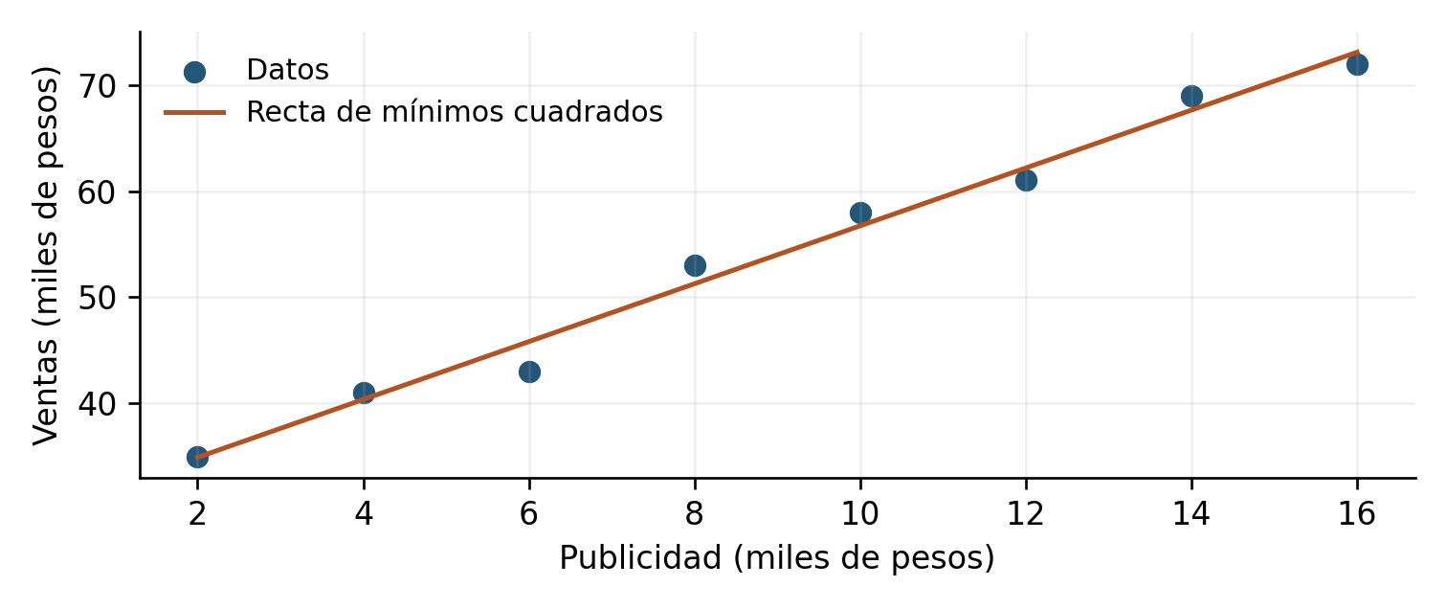
La recta resume la tendencia; cada punto observado puede quedar arriba o abajo de ella.

Ejercicio 2 Estimación de costos
Tema 2.1 Estimación mediante la línea de regresión

Planteamiento
En un taller, el costo total estimado en pesos se modela como Ĉ = 12,000 + 85q, donde q es el número de servicios mensuales. El modelo se ajustó con meses de 100 a 400 servicios.
Calcula el costo de 250 servicios, el cambio estimado al pasar de 250 a 300 y el volumen necesario para un costo estimado de $35,800. Evalúa una estimación para 600 servicios.

Solución paso a paso
1. Estimar el costo de 250 servicios. Sustituye q = 250.
$$Ĉ = 12,000 + 85(250) = 33,250 pesos$$
2. Calcular el costo para 300 servicios. Sustituye el nuevo volumen y compara.
$$Ĉ = 12,000 + 85(300) = 37,500 pesos$$
$$ΔĈ = 37,500 - 33,250 = 4,250 pesos$$
También: ΔĈ = 85(300 - 250) = 4,250. La pendiente expresa $85 de costo adicional estimado por servicio.
3. Despejar el volumen. Iguala la estimación a $35,800.
$$35,800 = 12,000 + 85q$$
$$q = \frac{35,800 - 12,000}{85} = 280 servicios$$
4. Examinar 600 servicios. El cálculo algebraico da Ĉ = 12,000 + 85(600) = $63,000, pero 600 está fuera de 100 a 400: es extrapolación.
5. Interpretar el intercepto. 12,000 es el costo que la recta asigna a q = 0. Solo puede interpretarse como costo fijo si la operación y el sistema contable justifican esa lectura; q = 0 no fue observado.

Interpretación administrativa
Para presupuestar 600 servicios se necesitan datos de mayor capacidad: pueden aparecer horas extra, cambios de proveedor o costos adicionales que alteren la relación lineal.

Ejercicio 3 Publicidad y ventas en una gráfica
Tema 2.2 Diagrama de dispersión

Planteamiento
Registra en un diagrama los siguientes pares semanales. Ambas variables se expresan en miles de pesos. Describe dirección, forma y dispersión; indica si una recta parece razonable.
Semana | Publicidad x | Ventas y
1 | 2 | 35
2 | 4 | 41
3 | 6 | 43
4 | 8 | 53
5 | 10 | 58
6 | 12 | 61
7 | 14 | 69
8 | 16 | 72

Solución paso a paso
1. Elegir los ejes. Publicidad x en el eje horizontal y ventas y en el vertical. Usa escalas uniformes y anota las unidades.
2. Ubicar los pares. Por ejemplo, la semana 1 es (2, 35) y la semana 4 es (8, 53). No conectes los puntos como una serie temporal.
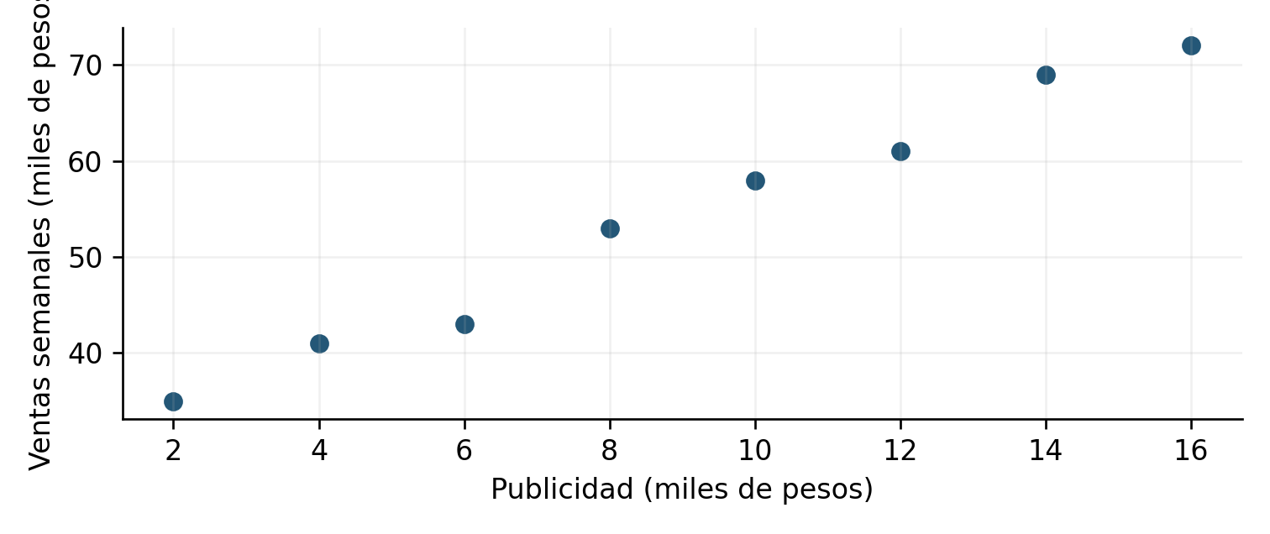
Diagrama de dispersión de ocho observaciones semanales.
3. Describir el patrón. Los puntos tienden a subir de izquierda a derecha, forman una nube aproximadamente recta y muestran poca dispersión alrededor de esa tendencia.
4. Proponer el modelo. Una recta es un punto de partida razonable. La calidad del ajuste se revisa después con residuales; la gráfica no demuestra causalidad.

Ejercicio 4 Relación curva y correlación lineal
Tema 2.2 Diagrama de dispersión

Planteamiento
Se observaron cinco configuraciones de operación. x es el número de equipos activos; y es el costo semanal de incidencias en miles de pesos. Grafica los datos y decide si una recta describe adecuadamente el patrón.
Equipos x | 1 | 2 | 3 | 4 | 5
Costo y | 24 | 21 | 20 | 21 | 24

Solución paso a paso
1. Ubicar los puntos. Marca (1,24), (2,21), (3,20), (4,21) y (5,24).
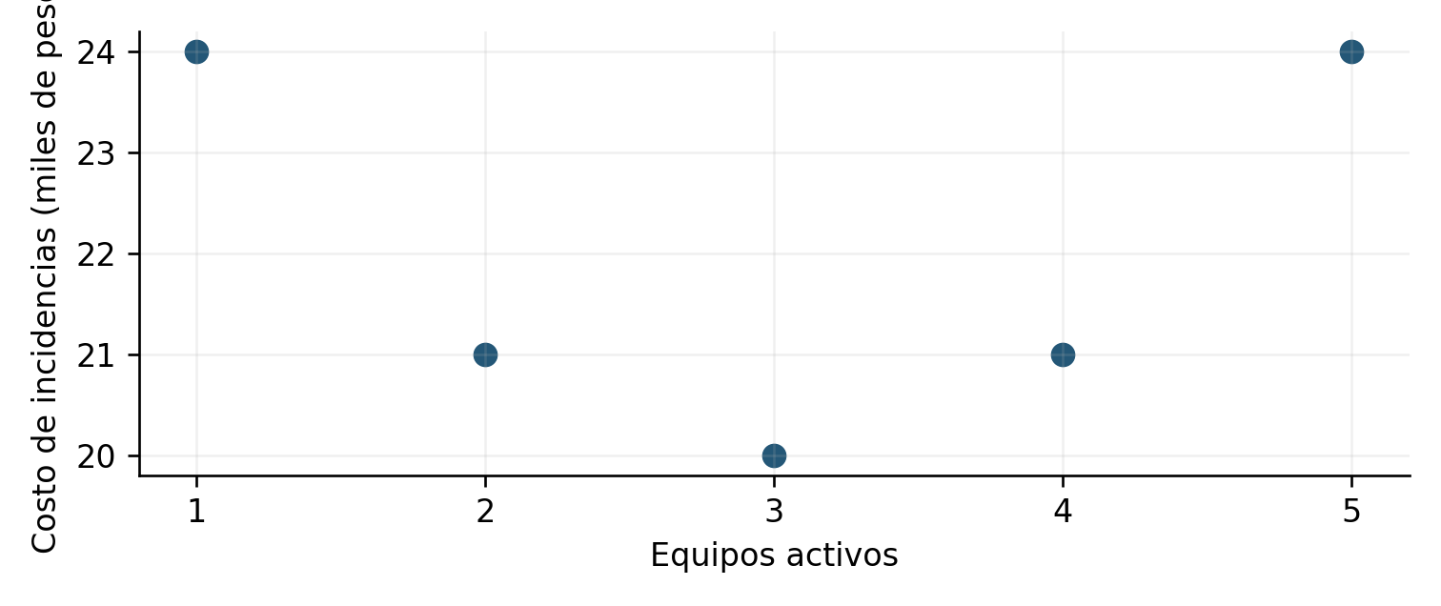
Los costos disminuyen y luego aumentan; el patrón observado tiene forma de U.
2. Leer la forma. Una recta horizontal ocultaría el costo menor observado cerca de x = 3 y los valores mayores en los extremos.
3. Comprobar la asociación lineal. x̄ = 3 y ȳ = 22. Las desviaciones de x son -2, -1, 0, 1, 2; las de y son 2, -1, -2, -1, 2.
$$Sxy = (-2)(2) + (-1)(-1) + 0(-2) + 1(-1) + 2(2) = 0$$
4. Elegir el siguiente análisis. Hay evidencia visual de curvatura, aunque la asociación lineal sea nula. Un término cuadrático podría describir este patrón; se requiere validar su utilidad con más datos.

Interpretación administrativa
No concluyas que el número de equipos es irrelevante solo porque una recta tenga pendiente cero. Tampoco afirmes que tres equipos es un óptimo general a partir de cinco observaciones.

Ejercicio 5 Construcción de la recta de ventas
Tema 2.3 Método de mínimos cuadrados

Planteamiento
Con los datos de publicidad y ventas de ocho semanas, calcula a y b por mínimos cuadrados. Usa la tabla de productos y estima las ventas para x = 12. Las unidades son miles de pesos.
x | y | x² | xy | y²
2 | 35 | 4 | 70 | 1225
4 | 41 | 16 | 164 | 1681
6 | 43 | 36 | 258 | 1849
8 | 53 | 64 | 424 | 2809
10 | 58 | 100 | 580 | 3364
12 | 61 | 144 | 732 | 3721
14 | 69 | 196 | 966 | 4761
16 | 72 | 256 | 1152 | 5184
72 | 432 | 816 | 4,346 | 24,594

Solución paso a paso
1. Calcular las medias. La última fila contiene las sumas: x̄ = 72/8 = 9 y ȳ = 432/8 = 54.
2. Calcular las sumas centradas. Resta el efecto de las medias.
$$Sxx = 816 - \frac{72²}{8} = 168$$
$$Sxy = 4,346 - \frac{72 × 432}{8} = 458$$
3. Obtener pendiente e intercepto. Se minimiza Σ(yᵢ - a - bxᵢ)².
$$b = \frac{458}{168} = 2.726190 a = 54 - 2.726190(9) = 29.464286$$
4. Formar la ecuación y estimar. Usa los coeficientes con su precisión completa.
$$ŷ = 29.464286 + 2.726190x$$
$$ŷ(12) = 29.464286 + 2.726190(12) = 62.178571$$
Respuesta: 62.18 mil pesos. La recta pasa por (9,54), el par de medias. El intercepto en x = 0 queda fuera del rango de publicidad observado y no debe tomarse automáticamente como venta sin publicidad.

Ejercicio 6 Precio y demanda
Tema 2.3 Método de mínimos cuadrados

Planteamiento
Una tienda registra precio unitario x en pesos y demanda diaria y en unidades, en condiciones comparables. Ajusta la recta y estima la demanda para un precio de $15.
x | y | x² | xy | y²
10 | 110 | 100 | 1100 | 12100
12 | 105 | 144 | 1260 | 11025
14 | 95 | 196 | 1330 | 9025
16 | 90 | 256 | 1440 | 8100
18 | 80 | 324 | 1440 | 6400
20 | 75 | 400 | 1500 | 5625
90 | 555 | 1,420 | 8,070 | 52,275

Solución paso a paso
1. Calcular las medias. n = 6; x̄ = 90/6 = 15 y ȳ = 555/6 = 92.5.
2. Calcular las sumas centradas. Usa las sumas de la última fila.
$$Sxx = 1,420 - \frac{90²}{6} = 70$$
$$Sxy = 8,070 - \frac{90 × 555}{6} = -255$$
3. Obtener los coeficientes. La pendiente es negativa.
$$b = \frac{-255}{70} = -3.642857$$
$$a = 92.5 - (-3.642857)(15) = 147.142857$$
4. Estimar la demanda. Sustituye el precio indicado.
$$ŷ = 147.142857 - 3.642857x$$
$$ŷ(15) = 147.142857 - 3.642857(15) = 92.5 unidades$$
5. Interpretar. Por cada peso adicional de precio, la recta asocia una disminución media de 3.64 unidades diarias. La estimación 92.5 es una media; no exige vender una fracción física de producto.
Respuesta administrativa: la demanda media estimada a $15 es 92.50 unidades al día. Para decidir el precio conviene evaluar ingreso, costo y utilidad, además de esta asociación.

Ejercicio 7 Magnitud del error de estimación
Tema 2.4 Interpretación del error estándar de la estimación

Planteamiento
Para la recta de ventas ŷ = 29.464286 + 2.726190x, calcula los residuales, SSE y el error estándar residual s. Interpreta el resultado en pesos. Las ventas están en miles de pesos.
x | y | ŷ | e = y - ŷ | e²
2 | 35 | 34.917 | 0.083 | 0.007
4 | 41 | 40.369 | 0.631 | 0.398
6 | 43 | 45.821 | -2.821 | 7.960
8 | 53 | 51.274 | 1.726 | 2.980
10 | 58 | 56.726 | 1.274 | 1.623
12 | 61 | 62.179 | -1.179 | 1.389
14 | 69 | 67.631 | 1.369 | 1.874
16 | 72 | 73.083 | -1.083 | 1.174
Total |  |  | 0.000 | 17.405

La tabla redondea a tres decimales para lectura; los cálculos usan los coeficientes y residuales sin redondear.

Solución paso a paso
1. Calcular un residual. Para x = 6: ŷ = 45.821429 y e = 43 - 45.821429 = -2.821429. El modelo sobreestimó esa semana.
2. Elevar al cuadrado y sumar. SSE = Σeᵢ² = 17.404762. Los signos no se cancelan al trabajar con cuadrados.
3. Calcular grados de libertad. Se estimaron a y b: gl = n - 2 = 8 - 2 = 6.
$$s = \sqrt{\frac{17.404762}{6}} = 1.703172 miles de pesos$$
4. Interpretar la escala. s ≈ $1,703.17 estima la desviación estándar de los errores alrededor de la recta. No es el error máximo ni el promedio de los errores absolutos.

Interpretación administrativa
La venta puntual estimada debe acompañarse de un intervalo cuando se planifique una semana nueva. No puede afirmarse que toda venta quedará a menos de $1,703 de la recta.

Ejercicio 8 Comparación de precisión entre modelos
Tema 2.4 Interpretación del error estándar de la estimación

Planteamiento
Dos modelos de costo, ajustados sobre los mismos diez meses y con respuesta en miles de pesos, producen los resultados siguientes. Calcula s y elige el de menor dispersión residual estimada. Después evalúa si pueden compararse directamente con otro modelo de ingreso en pesos.
Modelo | n | Predictores k | SSE
A | 10 | 1 | 128
B | 10 | 2 | 98

Solución paso a paso
1. Contar los parámetros. Con intercepto, el modelo A estima 2 coeficientes y el B estima 3. Sus grados de libertad residuales son 8 y 7.
2. Calcular el error del modelo A. Usa la SSE de A.
$$sA = \sqrt{\frac{128}{10 - 1 - 1}} = 4.00 miles de pesos$$
3. Calcular el error del modelo B. Ajusta el denominador por el predictor adicional.
$$sB = \sqrt{\frac{98}{10 - 2 - 1}} = \sqrt{14} = 3.741657$$
4. Comparar. B tiene menor desviación residual estimada: $3,741.66 frente a $4,000. La reducción relativa es (4 - 3.741657)/4 × 100 = 6.46 %.
5. Revisar una comparación distinta. Un error de 3,000 pesos equivale a 3 mil pesos, pero un modelo de ingreso y uno de costo no tienen la misma respuesta ni necesariamente la misma dificultad. Convertir unidades no basta para declararlo superior.

Interpretación administrativa
B mejora esta medida dentro de la muestra, pero elegirlo requiere revisar utilidad y disponibilidad del predictor adicional, patrones en los residuales y precisión con observaciones nuevas.
Recordatorio: el denominador de s es n - k - 1. Dividir por n calcula otra medida y subestima la estimación de varianza residual utilizada para inferencia.

Ejercicio 9 Intervalo para una nueva semana
Tema 2.5 Intervalos de predicción

Planteamiento
Una empresa destinará $10,000 de publicidad a una semana nueva. Calcula un intervalo de predicción del 95 % para sus ventas. Usa el resumen siguiente y considera cumplidas las condiciones del modelo.
n = 8; x̄ = 9; ȳ = 54; Sxx = 168; s = 1.703172; ŷ = 29.464286 + 2.726190x. Ambas variables están en miles de pesos.

Solución paso a paso
1. Calcular la estimación. x₀ = 10; ŷ₀ = 29.464286 + 2.726190(10) = 56.726190.
2. Elegir el valor crítico. gl = 8 - 2 = 6; α = 0.05. Para dos colas, t₀.₉₇₅,₆ = 2.446912; no se usa 1.96 porque la varianza se estima con una muestra pequeña.
3. Calcular la incertidumbre individual. El término 1 incorpora la variación de la nueva semana.
$$SEpred = 1.703172 × \sqrt{1 + 1/8 + (10 - 9)²/168} = 1.811259$$
4. Calcular el margen y los límites. Usa la precisión completa del cálculo.
$$M = 2.446912(1.811259) = 4.431991$$
$$IP = 56.726190 ± 4.431991 = [52.294199, 61.158182]$$
5. Interpretar. Para una nueva semana comparable, el IP del 95 % es [52.29, 61.16] mil pesos. En repeticiones del procedimiento, aproximadamente 95 % de los intervalos cubrirían su nueva venta correspondiente.
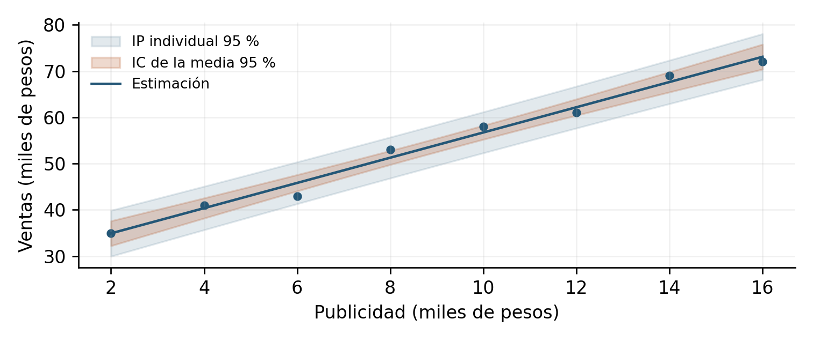
El IP individual incorpora más variación que el IC de la media. Son intervalos puntuales en cada nivel de publicidad.

Ejercicio 10 Predicciones cerca y lejos de la media
Tema 2.5 Intervalos de predicción

Planteamiento
Con el mismo modelo de ventas, construye IP del 95 % para x₀ = 9 y x₀ = 16. Compara sus márgenes. Explica qué precaución tomarías para x₀ = 20.
n = 8; x̄ = 9; ȳ = 54; Sxx = 168; s = 1.703172; ŷ = 29.464286 + 2.726190x. Ambas variables están en miles de pesos.

Solución paso a paso
1. Mantener el valor crítico. n = 8 y gl = 6; t₀.₉₇₅,₆ = 2.446912.
2. Calcular el intervalo en la media. Cuando x₀ = 9, (x₀ - x̄)² es cero.
$$ŷ(9) = 54 M = 2.446912(1.703172) × \sqrt{1 + 1/8} = 4.420313$$
$$IP(9) = [49.579687, 58.420313]$$
3. Calcular el intervalo en el extremo. Para x₀ = 16 se incorpora la distancia a x̄.
$$ŷ(16) = 73.083333$$
$$M = 2.446912(1.703172) × \sqrt{1 + 1/8 + 49/168} = 4.960330$$
$$IP(16) = [68.123003, 78.043663]$$
4. Comparar. El margen sube de 4.42 a 4.96 mil pesos. Los intervalos son más amplios al alejarse de la media del predictor, manteniendo las demás condiciones.
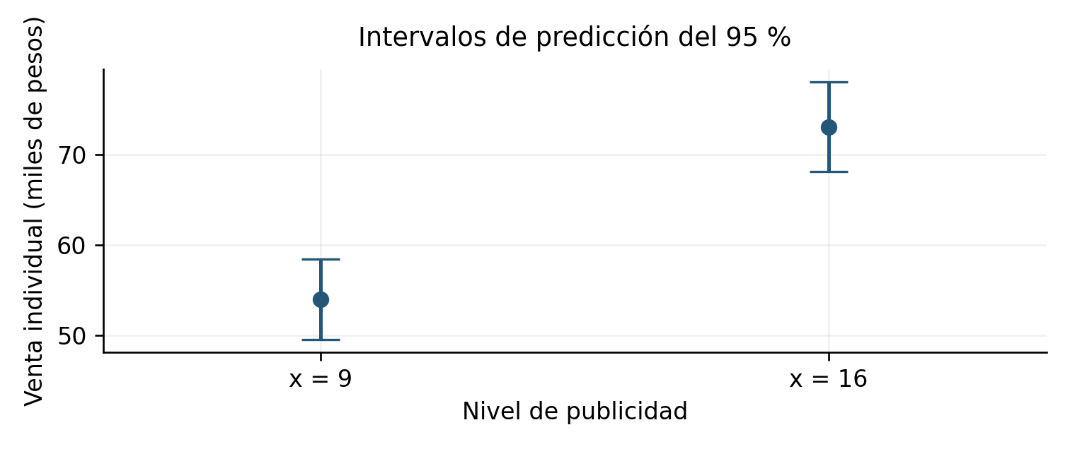
Las barras representan los límites para una nueva venta individual.
5. Revisar x₀ = 20. Está fuera del rango 2 a 16: es extrapolación. La fórmula produciría un intervalo, pero no contempla el riesgo de que la relación deje de ser lineal fuera de ese rango.

Ejercicio 11 Correlación entre publicidad y ventas
Tema 2.6 Análisis de correlación

Planteamiento
Con ocho pares de publicidad y ventas, se obtienen Σx = 72, Σy = 432, Σx² = 816, Σxy = 4,346 y Σy² = 24,594. Calcula la correlación de Pearson y el coeficiente de determinación de la regresión simple con intercepto.

Solución paso a paso
1. Calcular las sumas centradas. Se eliminan los componentes asociados a las medias.
$$Sxx = 816 - 72²/8 = 168$$
$$Sxy = 4,346 - (72 × 432)/8 = 458$$
$$Syy = 24,594 - 432²/8 = 1,266$$
2. Calcular r. Divide la variación conjunta por la escala de ambas variables.
$$r = \frac{458}{\sqrt{168 × 1,266}} = 0.993102$$
3. Interpretar dirección e intensidad. Es una asociación lineal positiva muy intensa en esta muestra: mayores presupuestos aparecen junto a mayores ventas. Los términos de intensidad son descriptivos y dependen del contexto.
4. Calcular la determinación. Para una recta de mínimos cuadrados con intercepto, R² = r².
$$R² = (0.993102)² = 0.986252 = 98.63 \%$$
5. Interpretar R². El modelo recoge aproximadamente 98.63 % de la variación observada de las ventas alrededor de su media; 1.37 % permanece en los residuales.

Interpretación administrativa
Este porcentaje no es la proporción de ventas causada por la publicidad ni un porcentaje de exactitud para cada pronóstico. Promociones, temporada y tamaño del mercado pueden intervenir en la asociación.
Antes de afirmar un efecto causal, se requiere un diseño apropiado y control de variables relevantes. La correlación observada por sí sola no basta.

Ejercicio 12 Correlación negativa y correlación nula
Tema 2.6 Análisis de correlación

Planteamiento
Para precio y demanda, usa Sxx = 70, Sxy = -255 y Syy = 937.5. Calcula r. Compáralo con los datos de equipos y costo de incidencias: x = 1,2,3,4,5; y = 24,21,20,21,24, donde Sxy = 0.

Solución paso a paso
1. Calcular la correlación de precio y demanda. El signo proviene de Sxy.
$$r = \frac{-255}{\sqrt{70 × 937.5}} = -0.995418$$
2. Interpretar. Existe una asociación lineal negativa muy intensa en la muestra: mayores precios se acompañan de menor demanda.
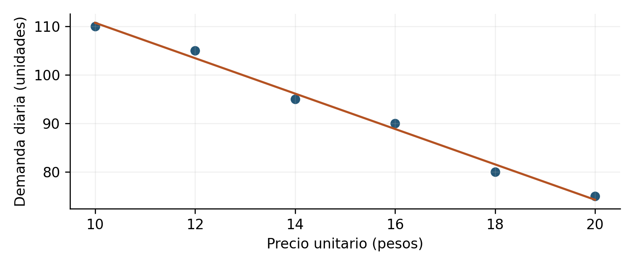
La pendiente negativa coincide con el signo negativo del coeficiente de Pearson.
3. Evaluar el segundo conjunto. En equipos y costo, Sxx = 10 y Syy = 14; ambas variables varían.
$$r = \frac{0}{\sqrt{10 × 14}} = 0$$
4. Distinguir ausencia lineal de ausencia total. r = 0 indica que no se detecta asociación lineal por Pearson. La gráfica del ejercicio 4 muestra una relación curva clara.
5. Revisar una afirmación. La frase «r = -0.995 implica una relación débil porque es negativo» es falsa. El signo señala dirección y |r| ≈ 0.995 señala intensidad lineal elevada.

Ejercicio 13 Modelo de ventas con dos predictores
Tema 2.7 Análisis de regresión múltiple y correlación

Planteamiento
Ocho sucursales registran publicidad mensual x₁ en miles de pesos, número de vendedores x₂ y ventas y en miles de pesos. Ajusta ŷ = b₀ + b₁x₁ + b₂x₂ por mínimos cuadrados. Estima para x₁ = 3 y x₂ = 2 e interpreta los coeficientes.
Sucursal | x₁ | x₂ | y
1 | 2 | 1 | 25
2 | 2 | 1 | 21
3 | 2 | 3 | 31
4 | 2 | 3 | 27
5 | 4 | 1 | 31
6 | 4 | 1 | 35
7 | 4 | 3 | 37
8 | 4 | 3 | 41

Solución paso a paso
1. Calcular las medias. x̄₁ = 24/8 = 3; x̄₂ = 16/8 = 2; ȳ = 248/8 = 31.
2. Centrar las variables. Define z₁ = x₁ - 3 y z₂ = x₂ - 2. Sus sumas son cero, Σz₁² = 8, Σz₂² = 8 y Σz₁z₂ = 0.
3. Calcular productos con la respuesta centrada. Las desviaciones de y son -6, -10, 0, -4, 0, 4, 6, 10.
$$Σz₁(y - 31) = 6 + 10 + 0 + 4 + 0 + 4 + 6 + 10 = 40$$
$$Σz₂(y - 31) = 6 + 10 + 0 - 4 + 0 - 4 + 6 + 10 = 24$$
4. Resolver las pendientes. Como el producto cruzado centrado es cero, las ecuaciones se separan.
$$8b₁ + 0b₂ = 40 0b₁ + 8b₂ = 24$$
$$b₁ = 40/8 = 5 b₂ = 24/8 = 3$$
El procedimiento continúa en la página siguiente con el intercepto, la verificación y la interpretación.

Ejercicio 13 Verificación e interpretación
Tema 2.7 Regresión múltiple y correlación
5. Obtener el intercepto. Usa el par de medias para el modelo con dos predictores.
$$b₀ = ȳ - b₁x̄₁ - b₂x̄₂ = 31 - 5(3) - 3(2) = 10$$
$$ŷ = 10 + 5x₁ + 3x₂$$
6. Verificar las ecuaciones normales. Las sumas son Σx₁² = 80, Σx₂² = 40, Σx₁x₂ = 48, Σx₁y = 784 y Σx₂y = 520. Cada coeficiente cumple:
$$8b₀ + 24b₁ + 16b₂ = 248$$
$$24b₀ + 80b₁ + 48b₂ = 784$$
$$16b₀ + 48b₁ + 40b₂ = 520$$
Con (b₀,b₁,b₂) = (10,5,3), los lados izquierdos son 248, 784 y 520. Así se verifica la solución de mínimos cuadrados.
7. Estimar las ventas. Sustituye x₁ = 3 y x₂ = 2.
$$ŷ = 10 + 5(3) + 3(2) = 31 mil pesos$$
8. Interpretar los coeficientes. Manteniendo fijo el número de vendedores, mil pesos más de publicidad se asocian con 5 mil pesos adicionales de venta media. Manteniendo fija la publicidad, un vendedor adicional se asocia con 3 mil pesos adicionales de venta media.
El intercepto 10 corresponde a x₁ = x₂ = 0, una combinación fuera de lo observado. No se interpreta automáticamente como venta real sin publicidad ni vendedores.
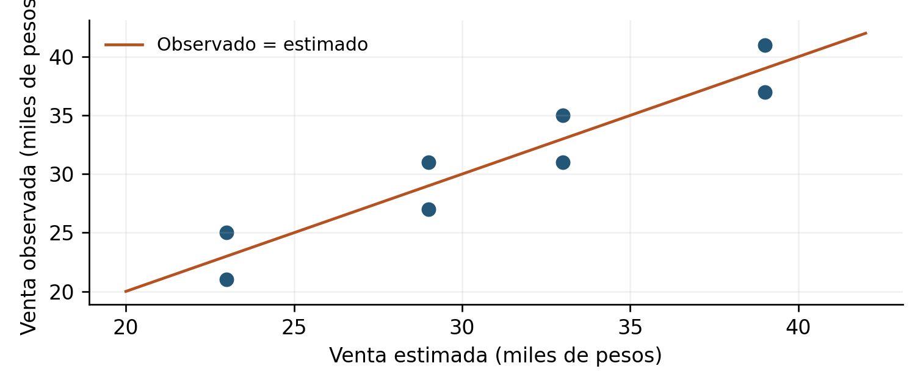
Los puntos se encuentran cerca de la diagonal. Las diferencias verticales son los residuales.

Ejercicio 14 Correlación múltiple y variables relacionadas
Tema 2.7 Análisis de regresión múltiple y correlación

Planteamiento
Para el modelo del ejercicio 13, SST = 304 y SSE = 32. Las correlaciones son r(y,x₁) = 0.811107, r(y,x₂) = 0.486664 y r(x₁,x₂) = 0. Calcula la correlación múltiple R. Luego analiza qué ocurriría si otro conjunto tuviera x₂ = 2x₁ en todas las observaciones.

Solución paso a paso
1. Calcular el ajuste conjunto. Trabaja con los dos predictores a la vez.
$$R² = 1 - \frac{32}{304} = 0.894737$$
$$R = \sqrt{0.894737} = 0.945905$$
2. Interpretar R. La correlación entre ventas observadas y estimadas por el modelo es 0.9459. R se reporta no negativo y mide asociación conjunta; no señala la dirección de cada pendiente.
3. Comprobar con correlaciones simples. Para dos predictores, se utiliza la relación siguiente cuando |r(x₁,x₂)| < 1.
$$R² = \frac{r(y,x₁)² + r(y,x₂)² - 2r(y,x₁)r(y,x₂)r(x₁,x₂)}{1 - r(x₁,x₂)²}$$
$$R² = (0.811107)² + (0.486664)² ≈ 0.894737$$
La suma de cuadrados funciona aquí porque los predictores tienen correlación cero. No es una regla general para cualquier regresión múltiple.
4. Examinar x₂ = 2x₁. Las columnas de los predictores son dependientes. b₁x₁ + b₂x₂ = (b₁ + 2b₂)x₁: solo puede identificarse la combinación b₁ + 2b₂, no cada coeficiente por separado.
5. Resolver el problema de diseño. Hay colinealidad perfecta y no existe una solución única para los coeficientes. Se puede retirar una variable redundante o reunir datos que permitan variación independiente pertinente.

Interpretación administrativa
Con predictores muy relacionados, aunque no perfectamente, las estimaciones individuales pueden ser inestables. Un R elevado no garantiza que cada efecto parcial se estime con precisión.

Ejercicio 15 Lectura de una gráfica de residuales
Tema 2.8 Residuales y gráficas de residuales

Planteamiento
Para el modelo de ventas, calcula e = y - ŷ en las semanas 3 y 4. Observa la gráfica de todos los residuales y explica qué indica sobre la forma lineal y la dispersión.
Semana | x | Venta y | Venta estimada ŷ
3 | 6 | 43 | 45.821429
4 | 8 | 53 | 51.273810

Solución paso a paso
1. Calcular la semana 3. e₃ = 43 - 45.821429 = -2.821429 mil pesos. La venta fue inferior a lo estimado; el modelo sobreestimó.
2. Calcular la semana 4. e₄ = 53 - 51.273810 = 1.726190 mil pesos. La venta fue superior a lo estimado; el modelo subestimó.
3. Construir la gráfica. Coloca ŷ en el eje horizontal, e en el vertical y una línea de referencia en e = 0.
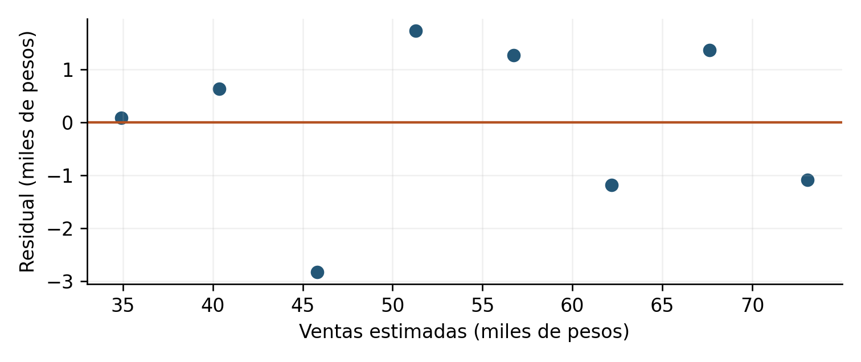
Residuales de las ocho semanas calculados con la recta de mínimos cuadrados.
4. Evaluar la forma. No se aprecia una curva clara. Con solo ocho puntos, la evidencia es limitada; la gráfica no prueba que la relación sea exactamente lineal.
5. Evaluar la dispersión. No se aprecia un embudo evidente. Se debe ampliar la revisión antes de asumir varianza constante.

Revisión adicional
Para independencia, revisa el orden temporal y la forma de muestreo. Para normalidad, utiliza un gráfico de cuantiles normales de los residuales. Una gráfica frente a ŷ no verifica esas condiciones por sí sola.
Con intercepto, los residuales suman aproximadamente cero por construcción. Esa suma no demuestra que todos los errores sean pequeños.

Ejercicio 16 Detección de un patrón curvo
Tema 2.8 Residuales y gráficas de residuales

Planteamiento
Un modelo de costo en miles de pesos es ŷ = 20 + 3x. El predictor x es el número de lotes procesados. Calcula los residuales y determina si el patrón respalda una recta.
x | Costo y | ŷ | e
1 | 28 | 23 | 5
2 | 25 | 26 | -1
3 | 25 | 29 | -4
4 | 28 | 32 | -4
5 | 34 | 35 | -1
6 | 43 | 38 | 5

Solución paso a paso
1. Calcular los valores estimados. Para x = 1, ŷ = 23 y e = 28 - 23 = 5. Para x = 3, ŷ = 29 y e = 25 - 29 = -4. Repite el procedimiento para todos los lotes.
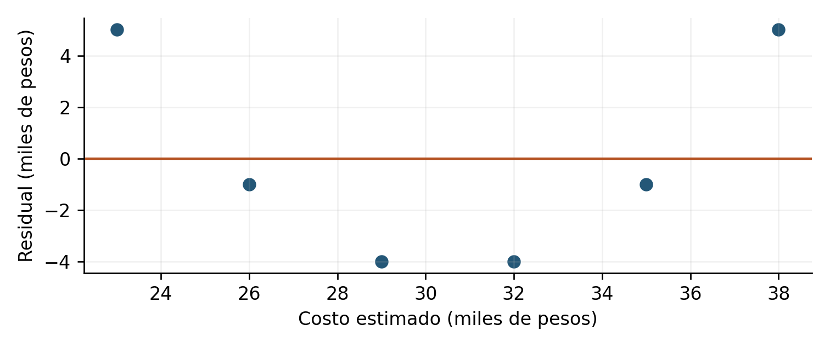
Los errores positivos en los extremos y negativos en el centro forman una U.
2. Describir el patrón. La recta subestima en los extremos y sobreestima en el centro. Los errores no parecen repartirse aleatoriamente alrededor de cero.
3. Comprobar la suma. Σe = 5 - 1 - 4 - 4 - 1 + 5 = 0. Una suma cero no elimina el patrón sistemático.
4. Proponer una mejora. Considera un modelo con x², o examina si hay cambios de proceso según el volumen. Después vuelve a revisar los residuales y la precisión con nuevos datos.
5. Distinguir otro diagnóstico. Una U sugiere forma media inadecuada. Un embudo, en cambio, sugiere que la varianza cambia con el nivel estimado. Cada patrón requiere una revisión distinta.
Interpretación administrativa: la recta introduce errores sistemáticos al presupuestar distintos volúmenes. Revisa la forma del modelo antes de usarlo.

Ejercicio 17 Intervalo para la venta media
Tema 2.9 Interpretación del intervalo de confianza

Planteamiento
Para publicidad x₀ = 10 mil pesos, estima la venta media poblacional con IC del 95 % y compárala con el IP individual del ejercicio 9. Considera cumplidas las condiciones del modelo.
n = 8; x̄ = 9; ȳ = 54; Sxx = 168; s = 1.703172; ŷ = 29.464286 + 2.726190x. Ambas variables están en miles de pesos.

Solución paso a paso
1. Estimar la media. ŷ₀ = 56.726190 mil pesos. Se usa la misma estimación puntual que para una venta individual.
2. Calcular el error estándar de la media. La fórmula no incluye el término adicional 1 del IP.
$$SEmedia = 1.703172 × \sqrt{1/8 + (10 - 9)²/168} = 0.616333$$
3. Aplicar el valor crítico. gl = 6; t₀.₉₇₅,₆ = 2.446912.
$$M = 2.446912(0.616333) = 1.508111$$
$$IC = 56.726190 ± 1.508111 = [55.218079, 58.234302]$$
4. Comparar los objetivos. IC de la venta media: [55.22,58.23]. IP de una venta semanal nueva: [52.29,61.16]. Todas las cifras están en miles de pesos.
El IC más estrecho corresponde a la media; el IP más amplio corresponde a una semana nueva.
5. Interpretar el 95 %. En muestreos repetidos, aproximadamente 95 % de los IC construidos con este método cubrirían la verdadera venta media para x = 10. El intervalo no contiene necesariamente 95 % de las ventas individuales.

Ejercicio 18 Confianza en la pendiente y nivel de confianza
Tema 2.9 Interpretación del intervalo de confianza

Planteamiento
En el modelo de ventas, b = 2.726190, s = 1.703172, Sxx = 168 y n = 8. Obtén un IC del 95 % para la pendiente poblacional β₁. Después compara IC del 90 % y del 99 % para la venta media en x₀ = 10, cuya estimación es 56.726190 y SEmedia = 0.616333.

Solución paso a paso
1. Calcular el error de la pendiente. La incertidumbre del coeficiente depende de s y de la dispersión de x.
$$SE(b) = \frac{1.703172}{\sqrt{168}} = 0.131402$$
2. Calcular el IC de β₁. gl = 6; usa t₀.₉₇₅,₆ = 2.446912.
$$IC = 2.726190 ± 2.446912(0.131402)$$
$$IC de β₁ = [2.404660, 3.047721]$$
3. Interpretar la pendiente. Con confianza del 95 %, el aumento medio asociado a mil pesos adicionales de publicidad se estima entre 2.40 y 3.05 mil pesos de ventas. El intervalo excluye cero bajo las condiciones del modelo; no demuestra causalidad.
4. Calcular el IC de la media al 90 %. Con α = 0.10, t₀.₉₅,₆ = 1.943180.
$$M₉₀ = 1.943180(0.616333) = 1.197645$$
$$IC₉₀ = [55.528545, 57.923836]$$
5. Calcular el IC de la media al 99 %. Con α = 0.01, t₀.₉₉₅,₆ = 3.707428.
$$M₉₉ = 3.707428(0.616333) = 2.285009$$
$$IC₉₉ = [54.441182, 59.011199]$$

Interpretación administrativa
Mayor confianza produce un intervalo más amplio con los mismos datos. El IC de β₁ estima un coeficiente; el IC de la venta media estima una respuesta esperada. Sus unidades y objetivos son distintos.

Ejercicio 19 Variación explicada por dos predictores
Tema 2.10 Uso del coeficiente de determinación múltiple

Planteamiento
Para las ocho sucursales, ŷ = 10 + 5x₁ + 3x₂ y ȳ = 31. Calcula SST, SSE, SSR, R² y R² ajustado. Interpreta la utilidad del modelo de ventas.
y | ŷ | (y - 31)² | (y - ŷ)²
25 | 23 | 36 | 4
21 | 23 | 100 | 4
31 | 29 | 0 | 4
27 | 29 | 16 | 4
31 | 33 | 0 | 4
35 | 33 | 16 | 4
37 | 39 | 36 | 4
41 | 39 | 100 | 4
Total |  | 304 | 32

Solución paso a paso
1. Sumar las variaciones. SST = 36 + 100 + 0 + 16 + 0 + 16 + 36 + 100 = 304. Cada residual vale 2 o -2; SSE = 8(4) = 32.
2. Obtener la variación del modelo. SSR = SST - SSE = 304 - 32 = 272.
$$R² = \frac{272}{304} = 0.894737 = 89.47 \%$$
3. Interpretar R². Publicidad y vendedores, conjuntamente, recogen 89.47 % de la variación observada de ventas alrededor de su media. El 10.53 % queda en los residuales.
4. Ajustar por complejidad. n = 8 y k = 2; gl residual = 5.
$$R² ajustado = 1 - \frac{32 / 5}{304 / 7} = 0.852632$$
5. Precisar su alcance. R² ajustado = 0.8526 sirve para comparar modelos con la misma respuesta y muestra. No es una proporción literal de ventas ni una precisión del 85.26 % en cada pronóstico.
El error residual del modelo es s = √(32/5) = 2.529822 mil pesos. La utilidad práctica debe juzgarse junto con esta escala del error y la validación con nuevas sucursales.

Ejercicio 20 Elección entre dos modelos
Tema 2.10 Uso del coeficiente de determinación múltiple

Planteamiento
Dos modelos anidados de ingreso se ajustan con las mismas 12 observaciones y SST = 3,600. A utiliza dos predictores y SSE = 900; B agrega un tercer predictor y SSE = 880. Calcula R² y R² ajustado; decide si el aumento de R² basta para preferir B.

Solución paso a paso
1. Calcular R². Una SSE ligeramente menor aumenta el ajuste dentro de la muestra.
$$R²A = 1 - 900/3,600 = 0.750000$$
$$R²B = 1 - 880/3,600 = 0.755556$$
2. Ajustar el modelo A. n = 12 y k = 2: gl residual = 9.
$$R² ajustado A = 1 - \frac{900 / 9}{3,600 / 11} = 0.694444$$
3. Ajustar el modelo B. n = 12 y k = 3: gl residual = 8.
$$R² ajustado B = 1 - \frac{880 / 8}{3,600 / 11} = 0.663889$$
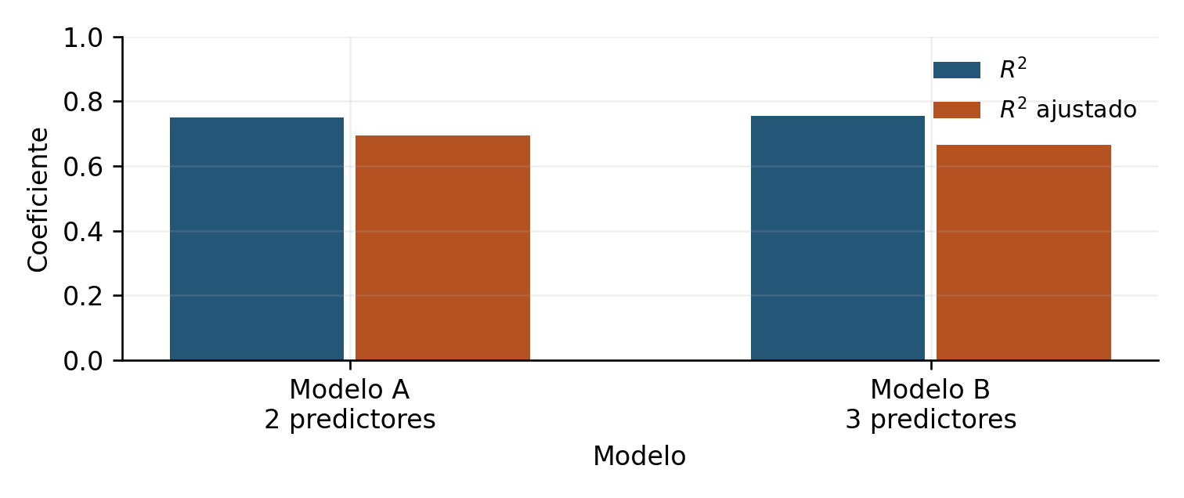
El ajuste sin penalización aumenta, pero el ajuste por complejidad disminuye.
4. Interpretar la diferencia. R² sube de 75.00 % a 75.56 %, pero R² ajustado baja de 0.6944 a 0.6639. El predictor adicional no compensa su costo de complejidad según esta medida.
5. Recomendar. Con esta evidencia, A es preferible por R² ajustado y simplicidad. Confirma la decisión con validación fuera de la muestra y revisa el sentido administrativo de cada predictor.
Agregar variables nunca reduce R² en modelos anidados de mínimos cuadrados con intercepto y la misma muestra. Por ello, R² por sí solo no selecciona el mejor conjunto de variables.

Respuestas principales para revisión
Esta tabla permite comprobar resultados finales. El procedimiento y la interpretación completa aparecen en cada ejercicio.
Ejercicio | Respuesta principal
1 | ŷ(10) = 56.73 mil pesos; interpolación
2 | Ĉ(250) = $33,250; cambio = $4,250; q = 280
3 | Asociación positiva aproximadamente lineal
4 | Patrón en U; Sxy = 0; una recta oculta la curvatura
5 | ŷ = 29.464286 + 2.726190x; ŷ(12) = 62.18
6 | ŷ = 147.142857 - 3.642857x; ŷ(15) = 92.50
7 | SSE = 17.404762; s = 1.703172 mil pesos
8 | sA = 4.00; sB = 3.74; B tiene menor s
9 | IP 95 % en x = 10: [52.29, 61.16] mil pesos
10 | IP(9): [49.58, 58.42]; IP(16): [68.12, 78.04]
11 | r = 0.993102; R² = 0.986252
12 | r precio-demanda = -0.995418; r de la curva = 0
13 | ŷ = 10 + 5x₁ + 3x₂; ŷ(3,2) = 31
14 | R = 0.945905; x₂ = 2x₁ impide coeficientes únicos
15 | e₃ = -2.821429; e₄ = 1.726190
16 | e = 5,-1,-4,-4,-1,5; patrón curvo
17 | IC media 95 %: [55.22, 58.23] mil pesos
18 | IC β₁: [2.404660, 3.047721]; IC 99 % más amplio
19 | SST = 304; SSR = 272; R² = 0.894737; ajustado = 0.852632
20 | A: R² = 0.7500, ajustado = 0.6944; B: 0.7556 y 0.6639

En intervalos, no confundas el punto estimado, el margen de error y el ancho total. El ancho es dos veces el margen.

Guía de interpretación y fuentes de consulta

Conceptos que debes distinguir
Concepto | Qué expresa
Estimación puntual | Un valor calculado con el modelo, como ŷ
Residual | Diferencia y - ŷ de una observación de la muestra
Error estándar s | Desviación estándar estimada de los errores del modelo
Correlación r | Dirección e intensidad de asociación lineal entre dos variables
Correlación múltiple R | Asociación conjunta entre respuesta y predicción del modelo
R² | Proporción de variación muestral recogida por el modelo con intercepto
IC de la media | Incertidumbre de la respuesta media en un nivel del predictor
IP individual | Incertidumbre de una observación nueva en ese nivel

Autoevaluación final
Antes de dar por terminado un ejercicio, verifica la escala monetaria, la fórmula de grados de libertad, el rango de los predictores y el objeto del intervalo. Explica los resultados sin convertir una asociación en causalidad.

Fuentes de consulta
Las fórmulas de intervalos y las medidas de ajuste pueden consultarse en las siguientes fuentes técnicas. Las soluciones se desarrollan con los datos de cada ejercicio.
NIST/SEMATECH. e-Handbook of Statistical Methods, sección 4.5.1.1, estimación de la respuesta media.
https://www.itl.nist.gov/div898/handbook/pmd/section5/pmd511.htm
NIST/SEMATECH. e-Handbook of Statistical Methods, sección 4.5.1.2, intervalos para una nueva respuesta.
https://www.itl.nist.gov/div898/handbook/pmd/section5/pmd512.htm
The Pennsylvania State University. STAT 501, Lesson 5, Multiple Linear Regression, coeficientes R² y R² ajustado.
https://online.stat.psu.edu/stat501/Lesson05

